Rad tokom nedelje od 4. do 9. aprila

Present Perfect/Simple Past - Koje su razlike?

- https://www.youtube.com/watch?v=t8XWZoqTPnI
https://www.youtube.com/watch?v=Wxa-VquEhAI

Kliknite najpre na prvi, a zatim na drugi link kako biste utvrdili koje su razlike u upotrebi između sadašnjeg perfekta i prošlog prostog vremena.

- FILL IN THE GAPS

Dopuniti praznine odgovarajućim oblicima glagola u sadašnjem perfektu ili prošlom prostom vremenu.

Rečenice prepisati u svesku, podvući glagole, slikati uspravno i poslati sliku u google učionicu.

- How many European countries _____ you _____ to? (to be)

- I _________ to 10, I guess. (to be)

- _____ you _____ to France? (to be)

- Yeah, I ________ there several times.
(to be)

- When _____ the last time you _____ there? (to be/ to go)

- I ________ there with my family 2 years ago. (to travel)

- How ____ you _____ it? (to like)

- We ______ it, especially the north. (to love)

- CORRECT THE MISTAKES

Ispraviti greške, napisati tačne rečenice u sveske, slikati uspravno i poslati u učionicu.

- Have you lived here in 2002?
- He has already did the housework.
- Did you plan your trip to Berlin yet?
- They have never visit Dublin.
- He worked here since 1999 and he still works here.
- Frank Sinatra has given many beautiful

Greške su prilika
da se nauči.

- Dopuniti rečenice u radnoj svesci u vežbi broj 7 na strani 49 odgovarajućim oblicima glagola u sadašnjem perfektu ili prošlom prostom vremenu, slikati uspravno i poslati u google učionicu.

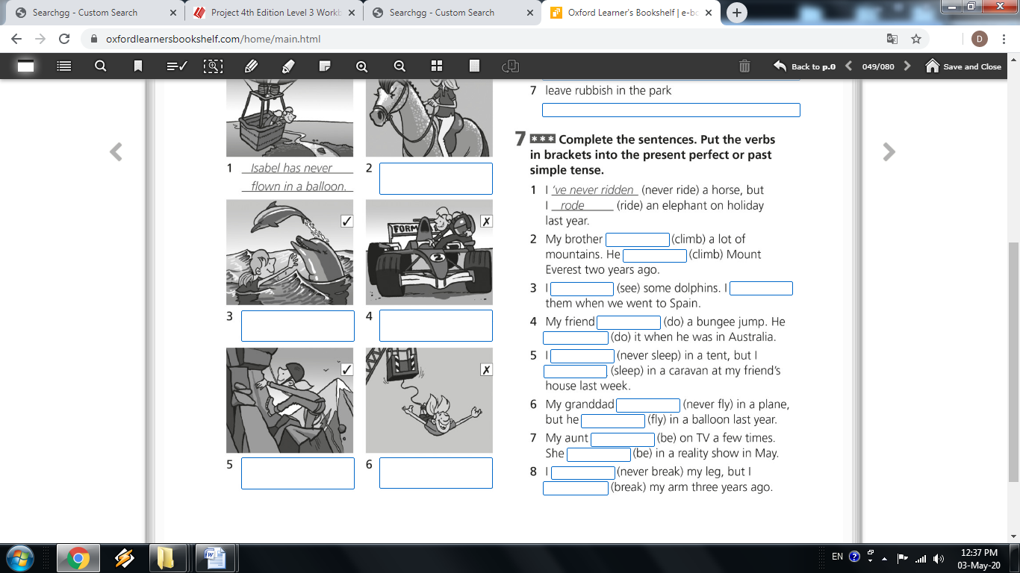

Domaći zadatak za učenike koji rade po IOP-u
Pratiti upotrebu sadašnjeg perfekta na RTS kanalu u periodu od 10.20 – 10.50 u četvrtak 7.5.2020.
Napomena:
Nastavu treba da prate i svi ostali učenici jer je nastavni sadržaj u skladu sa temom
koja se obrađuje (Talking about experiences - Talking about past and present).

